Муниципальное бюджетное дошкольное образовательное учреждение
«Детский сад № 5 г. Беслана» Правобережного района
Республики Северная Осетия-Алания

ПРОЕКТ
Краткосрочный – 2 недели Вид проекта: Комплексный По числу контактов: Массовый

«Семейная зарядка»

Организатор; Инструктор по физической культуре: Засеева. А.В.
Ответственные; Воспитатели групп, Педагоги, Музыкальный руководитель

г. Беслан
2019г
АКТУАЛЬНОСТЬ ПРОЕКТА.
Дошкольное детство – это тот период в которого закладывается фундамент здоровья взрослого человека, формируются физические качества, двигательные умения и навыки. Большая роль в воспитании здорового и всесторонне развитого ребенка принадлежит физической культуре. При проведении занятий по физической культуре мы активно используем различные виды двигательной активности, что позволяет дошкольникам нашего сада заниматься физической культурой с удовольствием. В процессе ежедневного выполнения физических упражнений прививаются основы З.О.Ж. Важная роль в в этой задаче отводится семье которая культивирует эту работу в домашних условиях вырабатывая полезную привычку у детей начинать день с утренней зарядки.

ЦЕЛИ ПРОЕКТА.
- Продолжать развивать кругозор детей о здоровом образе жизни, о нормах валеологии
- Укреплять здоровье. Развивать гибкость. Развивать скорость двигательной реакции, скорость мыслительных процессов.
- Формировать у детей чувства удовлетворения от физических нагрузок .
- Развивать все функции и системы организма,
- Воспитывать спортивный дух и семейственность в позитивном отношении к двигательным нагрузкам и спорту.
- Укреплять взаимодействия родителей, детей, педагогов в решении проблемы воспитания здорового, физически и нравственно развитого ребенка.

ЗАДАЧИ ПРОЕКТА:
- Ознакомить родителей и воспитателей с современной методами утренней разминки;
- Провести цикл занятий и мероприятий по теме «Здоровый образ жизни»;
- организовать выставку семейных работ «Флажок» ;
- выучить с детьми с заклички о здоровье;
- разработать информационные листы для родителей с разминками словесного сопровождения;
- подготовить совместными усилиями детей и родителей атрибуты к зарядке;
- систематизировать литературный и иллюстрированный материал по теме «Здоровье»:
- провести заключительное развлечение «Семейная зарядка».

НЕОБХОДИМЫЕ МАТЕРИАЛЛЫ :
1. Музыкально техническая поддержка. 2. Флажки изготовленные в семье. 3. Костюм аниматора. 4. Шары для оформления. 5. Картины иллюстрации.

ОЖИДАЕМЫЕ РЕЗУЛЬТАТЫ: 1. Продолжать развивать кругозор детей о здоровом образе жизни, о нормах валеологии. 2. Формировать у детей чувства удовлетворения от физических нагрузок . 3. Развивать все функции и системы организма, 4. Воспитывать спортивный дух и семейственность в позитивном отношении к двигательным нагрузкам и спорту. 5. Укреплять взаимодействия родителей, детей, педагогов в решении проблемы воспитания здорового, физически и нравственно развитого ребенка. 6. Ознакомить родителей и воспитателей с современной методами утренней разминки;

ПРЕДПОЛОГАЕМЫЙ ПРОДУКТ ПРОЕКТА. 1. Выставку семейных работ «Флажок» ; 2. Заучить с детьми с заклички о здоровье; 3. Разработать информационные листы для родителей с разминками словесного сопровождения; 4. Провести заключительное развлечение «Семейная зарядка». 5. Презентация.

СПИСОК ЛИТЕРАТУРЫ: Борисова Е.Н. Система организации физкультурно-оздоровительной работы с дошкольниками. – Волгоград: Изд. Панорама; Москва: Глобус, 2006. Н.Е. Веракса, Т.С. Комарова, М.А. Васильева Общеобразовательная программа дошкольного образования «От рождения до школы», 2012…

МЕТОДИЧЕСКОЕ ОБЕСПЕЧЕНИЕ ПРОЕКТА 1. Демонстрационные материалы для проведения бесед «ЗОЖ,» 2. Ориентировочный план развлечения «Семейная зарядка.» 3. Рекомендации воспитателям и родителям «Флажок своими руками» 4. Текст разминки для родителей «Чтобы быть здоровым, ловким.»
ПЛАН РАБОТ
Дата | Содержание работы | Участни-ки |  |  | Ответст-венные
Подготовительный этап
Пн. | 1. Постановка целей, определение актуальности и значимости проекта. |  |  | Воспитатели группы |  | Физинструктор
 | 2. Подбор методической литературы для реализации проекта (журналы, статьи, рефераты и т.п.). |  |  |  |  | Физинструктор
Вт. | 1. Подбор наглядно-дидактического материала; художественной литературы; дидактических игр, разработка бесед. |  |  |  |  | Воспитатели
Ср. | 1. Рекомендаций для воспитателей по изготовлению флажков. |  |  |  |  | Физинструктор
Чт. | 1. Разработка рекомендаций для родителей. «Разминка». |  |  |  |  | Физинструктор
 | 2. Подбор репродукций художественных картин на тематику. «Валиология» |  |  |  |  | Физинструктор
Пт. | 1. Составление планов мероприятий. |  |  |  |  | Физинструктор
 | 2. Подбор и музыкально техническое обеспечение |  |  |  |  | Педагог компьютерного обучения
Основной этап
Пн. | 1-я половина дня:  1) Народная игра «Бæндæнæй хъаст» 2) Рассмотрение картин и плакатов на ЗОЖ. тематику. |  | Дети, воспитатели Физрук. |  |  | Педагог Осетинского языка.
Вт. | 2-я половина дня: 1) Консультация в родительский уголок разминка »Чтобы быть здоровым ловким» (Текст разминки) 2).Беседа «Зарядка выходного дня»; |  | Физрук. |  |  | Физрук.
Ср. | 1-я половина дня: 1) Игра малой подвижности «Ровным кругом»;  2) Заучивание песня «На зарядку становись» |  | Физрук. Воспитатели Музыкальный руководитель. |  |  | Музыкальный. Физрук.
Чт | 2-я половина дня: 1) ; занятие конструирование «Флажок». 2)Консультация родителям «Сделай сам». |  | Воспитатели |  |  | Воспитатели.
Пт. | 1-я половина дня:  1).Разминка «Если нравится тебе то делай так»  2).Заучивание песня «На зарядку становись» |  | Физрук. Воспитатели Музыкальный. Физрук. |  |  | Музыкальный. Физрук.
Заключительный этап
– Анализ результатов проекта
Подводя итог проекта «Семейная зарядка», нужно отметить, что поставленные задач и цели были реализованы. Проект оказался интересным, творческим, ярким, ребята многое узнали о пользе здорового образа жизни и физических нагрузок. Дети и родители имели возможность выразить свое отношение к пользе физических нагрузок в процессе праздника в своих творческих работах. Праздник, посвященный «Семейной зарядке», прошел, на одном дыхании, а дух семейственности еще долго витал в стенах детского сада. Проводя сравнительный анализ результатов проектной деятельности, следует отметить, что-то отношение детей и родителей к З.О.Ж., спорту, вызывают –у детей положительное отношение, стремление следовать правилам и нормам З.О.Ж.

Информационное обеспечение проекта Сценарий развлечения «Семейная зарядка» План проекта Ключевые понятия Пропаганда здорового образа жизни. Укрепление взаимосвязи с семьей воспитанников ДОУ.

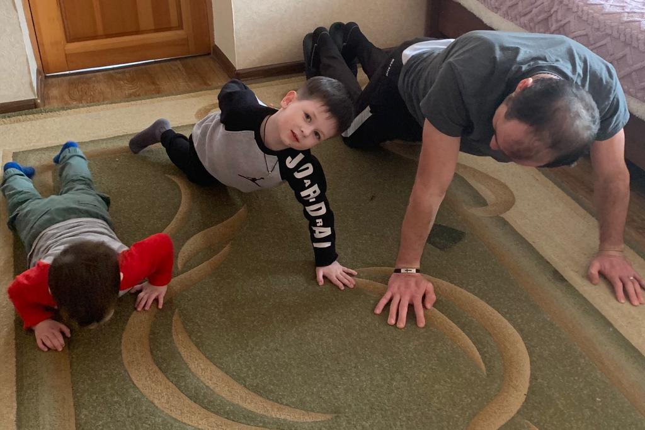
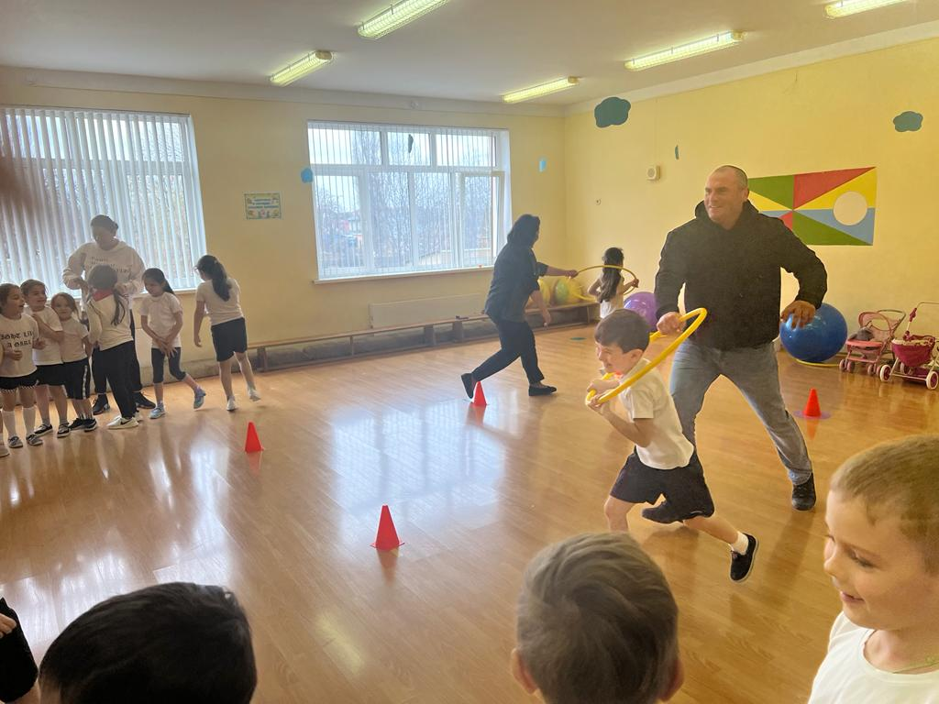
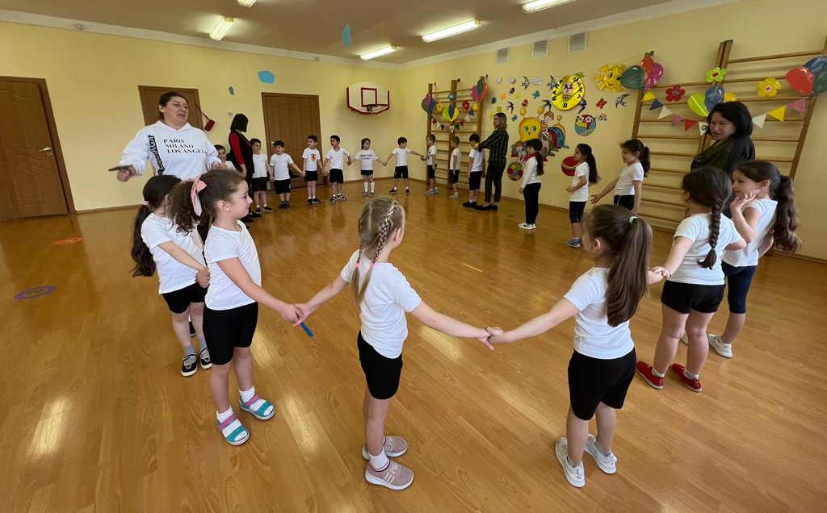

Развлечение; - «Семейная зарядка»
(Все возрастные гр.)
Цели: - Продолжать развивать кругозор детей о здоровом образе жизни, о нормах валеологии. Укреплять здоровье. Развивать гибкость, скорость двигательной реакции, скорость мыслительных процессов. Формировать у детей чувства удовлетворения от физических нагрузок . Развивать все функции и системы организма, Воспитывать спортивный дух и семейственность в позитивном отношении к двигательным нагрузкам и спорту. Укреплять взаимодействия родителей, детей, педагогов в решении проблемы воспитания здорового, физически и нравственно развитого ребенка.
Задачи: Ознакомить родителей и воспитателей с современной методами утренней разминки. Провести цикл занятий и мероприятий по теме «Здоровый образ жизни»;организовать выставку семейных работ «Флажок» ;выучить с детьми с заклинки о здоровье; разработать информационные листы для родителей с разминками словесного сопровождения; подготовить совместными усилиями детей и родителей атрибуты к зарядке; систематизировать литературный и иллюстрированный материал по теме «Здоровье»:провести заключительное развлечение «Семейная зарядка».
Оборудование: 1. Музыкально техническая поддержка. 2. Флажки, изготовленные в семье. 3. Костюм аниматора. 4. Шары для оформления
Участники: Дети всех групп. Родители детей. Воспитатели. Физинструуктор. Музыкальный руководитель. Незнайка.
Ход развлечения: Построение: по кругу взявшись за руки на празднично украшенной площадке, а ведущая в центре.
1-ая часть. Ведущая:- Дети сегодня у нас веселый праздник, который называется «Семейная зарядка». Он посвящается всем сильным ловким смелым и умным людям, которые ведут здоровый образ жизни, а кто занимаетесь физкультурой похлопайте? А кто ест фрукты потопайте? А кто чистит зубки покружись? Зарядку дома делаете, помашем ручками? Вот и мы сегодня сделаем зарядку . Но, чтобы нам было веселей, давайте позовем, самого ловкого – Незнайку Дети: - Незнайка! Незнайка!
2-ая часть. Незнайка – (под музыку и текст марша входит на площадку выполняя, движения с детьми)
« Здравствуйте дети! Я - рыжий Незнайка!
Я настоящий, живой, не игрушка,
С новеньким бубном пришел к вам играть.
Но прежде нам нужно с марша начать.
Взявши за руки, друг друга.
Ровным кругом друг за другом- шагом марш!
Ведущая:- молодцы спортсмены, а теперь разминка с « Шляпой» Незнайки
1. Разминка «Ровным кругом друг за другом» (движения показывает тот на ком оказалась, «Шляпа»)
2. Руководитель Осетинского языка;- показывает на веревку – Дети, а в какую, народную игру мы сейчас поиграем? Игра «БЭНДЭНЭЙ ХЪАШТ»
3. Музыкальная разминка - «Пиксики»
4. Кросс (детей с родителями) с «Флажком» (Вокруг детского сада)
3-ая часть. Ведущая;- Молодцы вы размялись теперь можно и позавтракать за Незнайкой паровозиком на завтрак в группу 5. шагом м арш (под музыку «Паровоз букашка»)

